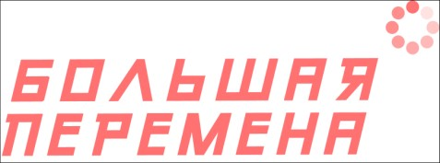

Челлендж «По улицам Победы»

Участнику необходимо рассказать историю улицы (проспекта, бульвара, площади) своего населенного пункта (города, села и др.), которая посвящена событиям или героям Великой Отечественной войны, в формате видео, комикса, аудио, рисунка, поста и др.

Конкурсное задание размещается участником под постом о данном челлендже в официальной группе «Вконтакте» (https://vk.com/bpcontest)

Сроки проведения: с 4 мая 2020 года по 10 мая 2020 года

Акция «Кадры Победы!»

Участнику необходимо разместить на своей странице в социальной сети «Вконтакте» пост с фотографией, которая передает любой момент, связанный с Победой в любой год на протяжении 75 лет со Дня Победы, написать небольшой текст к посту и поставить хэштег #КадрыПобеды

Сроки проведения: 5 мая 2020 года

Акция «Лучший отечественный фильм о Великой Отечественной войне»

Каждый день участникам официальной группы «Большая перемена» в социальной сети «Вконтакте» будет предложено посмотреть отечественный художественный фильм, по итогам которого будет проходить обсуждение с экспертом и блогером.
Участники онлайн голосуют за фильм следующего дня из предложенного списка.

По итогам обсуждения участники могут написать рецензии, разместить их на своих страницах в социальной сети «Вконтакте» с хэштегом #ФильмыПобеды

Сроки проведения: с 6 мая 2020 года по 10 мая 2020 года

Акция «Открытка Победы!»

Участнику необходимо подготовить поздравительную открытку для ветерана Великой Отечественной войны.
Открытки публикуются в официальном паблике конкурса, в официальной группе «Большая перемена» в социальной сети «Вконтакте» и на личной странице, с указанием населенного пункта. Открытки передаются ветеранам через волонтеров акции взаимопомощи «#Мывместе»

Сроки проведения: с 26 апреля 2020 года по 10 мая 2020 года

